Tomcat服务器（很熟悉）

Web开发概述
javaSE:
javaEE:13种
javaME:
JavaEE规范: 13种技术的总称。Servlet/Jsp JDBC JNDI JTA...
Tomcat:Servlet/Jsp容器,轻量级服务器。

JavaEE规范：JCP
USB

程序员：应用

手机
服务器：
电脑

Tomcat下载
Tomcat官方站点：http://tomcat.apache.org

Tomcat的安装与配置

安装：
直接解压到指定目录即可。（注：目录不要太深；目录不要有中文或空格）

启动服务器：
F:\apache-tomcat-7.0.52\bin\startup.bat
启动服务器的前题：
配置JAVA_HOME:
进入到F:\apache-tomcat-7.0.52\bin>startup.bat 才能执行命令
配置CATALINA_HOME:
F:\apache-tomcat-7.0.52

startup.bat 启动命令
shutdown.bat 停止命令

如果tomcat端口被占用，解决办法
> 修改F:\apache-tomcat-7.0.52\conf\server.xml
第70行： <Connector port="8081"/>
> 关闭端口号对应的进程：
cmd-->netstat -ano -->找到pid-->任务管理器-->显示pid-->关闭进程

测试服务器是否启动成功
http://localhost:8080

Tomcat的主要目录：（重要）
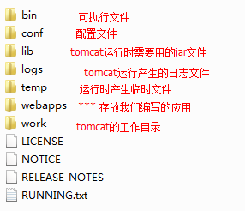

标准的JavaWeb应用的目录结构（很重要：记住）
应用：
MyApp
1.html
Css
myStyle.css
Js
My.js
WEB-INF : 注意：固定写法。此目录下的文件不能被外部直接访问。
classes: 我们编写的程序代码。.class文件(class中的类层次与包的层次相同)
lib : 应用需要用的jar文件
web.xml : 应用的配置信息
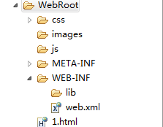

部署应用到Tomcat服务器
> 开放目录部署方式
把应用直接复制到F:\apache-tomcat-7.0.52\webapps下。
> 把应用打成war包。
打war包命令：jar -cvf MyApp.war .
把war包直接复制到F:\apache-tomcat-7.0.52\webapps下，应用自动解压

注：webapps目录下有几个目录就代表有几个应用。

Tomcat服务器与MyEclipse集成(一定要掌握)
1、Tomcat集成
2、创建web应用
3、部署

URL: 统一资源定位符（网址）
URI: 统一资源标识符
http://localhost:8080/day08_02/1.html
- http→协议
- localhost:8080→主机IP（端口号）
- day08_02/1.html→URI（当前应用的资源路径）

深入熟悉Tomcat服务器（了解）

虚拟目录：
方式一：（不建议使用，因为需要重启服务器）
在tomcat配置文件server.xml中，设置虚拟目录：

虚拟目录映射：
<Host name="localhost" appBase="webapps"
unpackWARs="true" autoDeploy="true">
<Context path="/jspstudy" docBase="E:\Users\JspStudy\JspWeb" reloadable="true"></Context>

- docBase:代表的是应用的真实路径。
- path：网络访问的虚拟目录名
- unpackWARS: 自动解压
- autoDeploy: 自动部署
- reloadable:如果这个属性设为true，tomcat服务器在运行状态下会监视在WEB-INF/classes和WEB-INF/lib目录下class文件的改动，如果监测到有class文件被更新的，服务器会自动重新加载Web应用。
在开发阶段将reloadable属性设为true，有助于调试servlet和其它的class文件，但这样用加重服务器运行负荷，建议在Web应用的发存阶段将reloadable设为false。

注：配置完成后需要重启服务器。

访问时访问的是虚拟目录，访问以上网址的url为：
http://localhost:8080/jspstudy
若 path改为 path=”/aaa”，访问时url为：
http://localhost:8080/aaa

方式二：
新建myAPP.xml文件，文件名就代表应用的虚拟目录名。
将文件放在F:\apache-tomcat-7.0.52\conf\Catalina\localhost目录下
<?xml version="1.0" encoding="utf-8"?>
<Context docBase="D:\myAPP"/>
- 文件名myAPP为访问的虚拟目录；
- docBase为访问的真实目录；
注：配置完成后不需要重启。

访问：http://localhost:8080/myAPP

Tomcat体系结构
- Server表示整个tomcat服务器；
- 一个服务器对应多个服务，每个服务由Connector配置，可以配置不同的端口和协议；
- 服务会调用tomcat引擎(engine)对请求做出处理，引擎管理host。
- 一个host表示一个主机，负责调用对应的程序，处理具体的请求，发回相应。
- 一个host可以映射多个不同的目录。
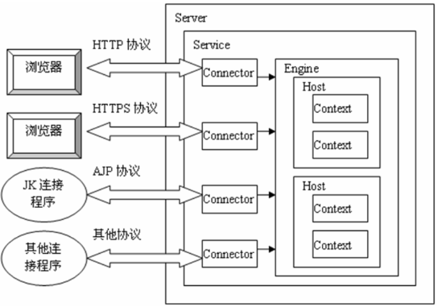

配置默认端口、默认应用、默认主页
A、把server.xml中<Connector port="80" protocol="HTTP/1.1"
connectionTimeout="20000"
redirectPort="8443" />
浏览器http默认端口：80
B、默认应用：
默认应用：把配置的虚拟目录(conf\Catalina\localhost中的文件)的配置文件名改为ROOT.xml即可。
C、默认主页
修改当前应用web.xml,添加以下内容：
